GZH-2
用户使用说明书
机器狗版多合一

目录
一、产品介绍 2
二、规格参数 2
三、 包装清单 3
四、 安装说明 4
五、 设备使用说明 4
六、 免责声明与警告 11
七、 保修条款 12

一、产品介绍
本产品是一款适配于多种类型机器狗的负载设备，具有喊话、照明、红蓝警示、收音四大功能，并满足IP66防护要求，且具有防滚架，适应更多任务场景。设备具备快拆安装、远程操控和状态反馈功能。可高效满足多场景多任务实战需求，为行业用户带来更多可能！
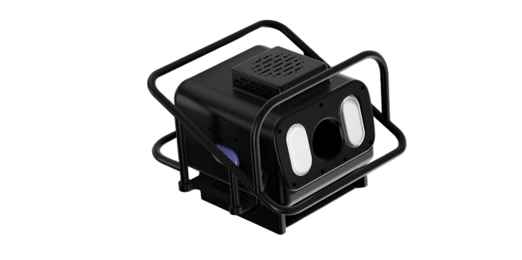

二、规格参数
设备尺寸 | 不含快拆和防滚架：153.7*150*111（长*宽*高）  含快拆和防翻滚架：195.6*179*147（长*宽*高）
设备重量 | 不含快拆和防滚架：0.8kg  含快拆和防滚架：1.27kg
供电电压 | 24V
工作温度 | -20℃~45℃
控制距离 | 链路设备距离一致
通信接口/方式 | 网口
控制方式 | 智慧负载APP
峰值功率 | ≤80W
扬声器 | 110dBA@1m，功率15W
音频功能 | 实时喊话、收音、音频播放、文字转语音  音频文件格式：Mp3/Wav/Flac/AAC
收音麦 | 8咪头，收音距离5m
照明灯 | 功率30W，矩阵灯珠，泛光照射
红蓝灯功率 | 2组灯，总功率≤15W；16种红蓝模式
防护能力 | IP66防护等级  具有防滚架

包装清单
物品 | 数量
多合一设备（含快拆和防滚架） | 1
快拆底座 | 1
交换机 | 1
交换机供电线 | 1
思翼五pin转八pin网口线 | 1
云卓五pin转五pin网口线 | 1
杯头M5*25 | 4
合格证 | 1

安装说明
- 用户需根据机器狗类型和狗背结构自行制作固定支架；与设备快拆底座的孔位匹配；
并将快拆底座固定在狗背位置；
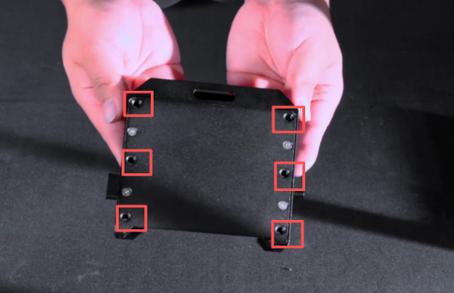
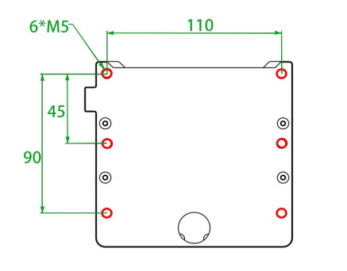
- 设备安装连接；
将设备水平推入快拆底座，并锁上快拆两侧的锁扣；如下图
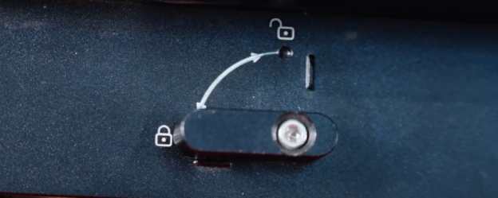
- 将设备延伸出的供电线和通信线连接；
- 在遥控器上安装“智慧负载”APP 4.5.5以上版本；

设备使用说明
- 设备上电，在遥控端打开“智慧负载”APP；
- 设备连接成功后，在遥控器屏幕上显示悬浮窗：

两个图标从左向右依次为：声音、灯光。“声音图标”下级页面中包含播音和收音相关功能，“灯光图标”下级页面中包含照明灯和红蓝灯相关功能。
- 界面内容及功能说明：
①“声音”界面
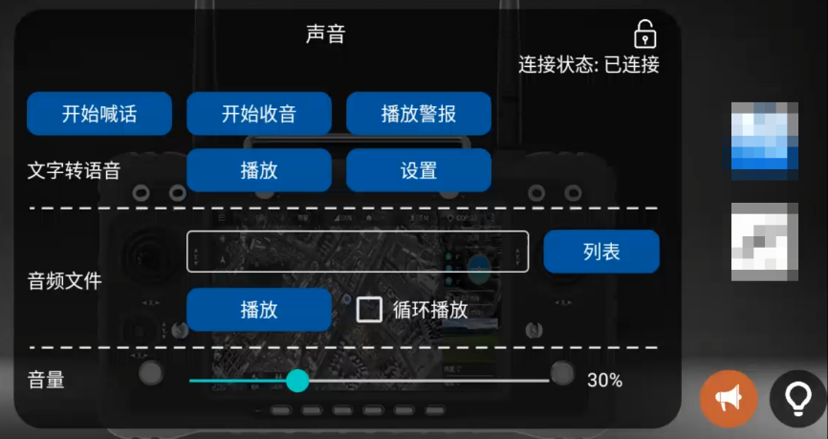
- 开始喊话：实时喊话、点击打开，可通过遥控器端麦克风进行喊话，在设备端进行实时扩音播放，再次点击停止
- 开始收音：通过设备的麦克风开始收音，并从遥控器段播放，再次点击停止
- 播放警报：点击打开，播放警报音频，再次点击停止
- 文字转语音：输入文字后转化为声音并播放
在“设置”界面中输入要转写的文字，可选择男/女声，可选择“循环播放”
设置完成后返回上级页面点击播放/停止
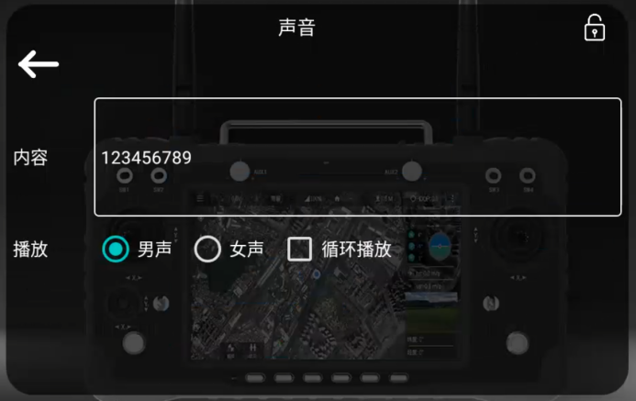
- 音频文件：选择音频文件并播放
在“列表”界面选择要播放的音频文件（可添加遥控器本地的音频文件）
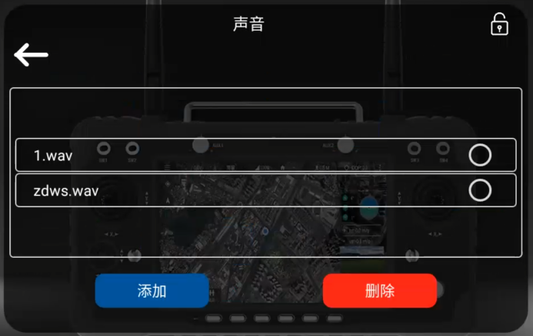
返回上级界面进行播放；可选择“循环播放”，循环播放所选的音频文件
- 音量：可拖动或点击滑轨调节喇叭音量；调节范围0-100%
②“灯光”界面
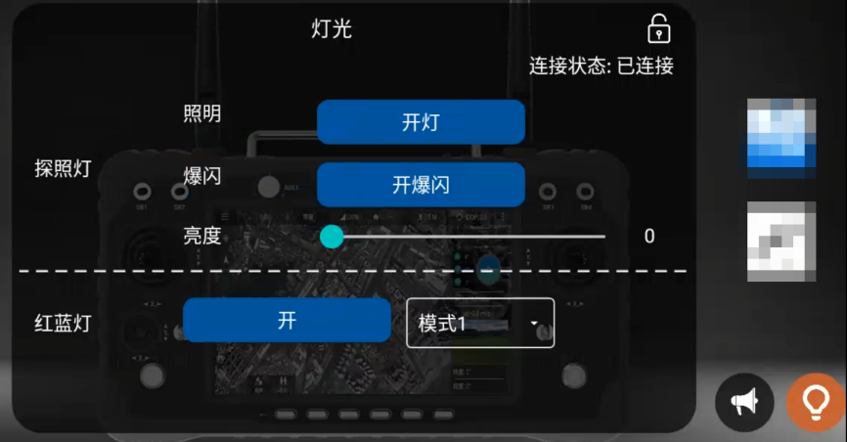
- 探照灯栏：探照灯相关的控制
开灯：探照灯开启，再次点击关闭
开爆闪：开启后探照灯持续闪烁，再次点击关闭
亮度：调节探照灯的亮度，范围0-30（在开灯后要调节亮度，亮度为0时灯不亮），可拖动或点击滑轨进行亮度调节
- 红蓝灯栏：红蓝灯相关的控制
开：开启红蓝灯，再次点击关闭
模式：点击可选择红蓝灯模式，不同模式红蓝灯闪烁方式不同，共16种

免责声明与警告
  - 感谢您购买本产品。本文所提及的内容关系到您的安全以及合法权益与责任。使用本产品之前，请仔细阅读本文以确保已对产品进行正确的设置。不遵循本文的说明与警告进行操作可能会给您和他人造成伤害，损坏本产品或其它周围的物品。本文档及所有相关的文档最终解释权归疆之载所有。
  - 产品如遇硬件问题，请联系售后服务，切勿自行拆卸维修，否则将失去保修、维修资格。
  - 严禁在人员密集区、易爆环境或超出设备设计能力的情况下使用。因环境误判导致的损失，责任由使用者自负。
  - 本设备必须通电才能使用，需由经过专业培训的人员操作，使用者需自行承担因操作不当、误判环境或违反安全规程导致的直接或间接后果，制造商不承担任何法律责任。

保修条款
  - 本产品自购买日起，享受一年内免费维修服务;
  - 对于以下原因导致的产品故障不属于免费保修范围:
    - 人为原因导致的产品故障
    - 不可抗力:如地震、火灾等自然灾害造成的产品故障
    - 自行拆装、修理造成的产品故障
    - 返修时因未采用原包装导致的运输损伤

产品保修卡
产品名称 |  | 产品型号
购买单位或个人 |  | 联系电话
购买日期
故障描述：

